Resolución del Pleno del Instituto de Transparencia, Acceso a la Información Pública y Protección de Datos Personales del Estado de México y Municipios, con domicilio en Metepec, Estado de México, de fecha diecisiete de septiembre de dos mil veinte.
VISTO el expediente formado con motivo del recurso de revisión 01457/INFOEM/IP/RR/2020, promovido por el C. XXXXXXXXXXXXXXXXXXXXXXX, en lo sucesivo EL RECURRENTE, en contra de la respuesta emitida por el Ayuntamiento de Otzolotepecc, en lo sucesivo EL SUJETO OBLIGADO, se procede a dictar la presente resolución con base en lo siguiente:
RESULTANDO
- En fecha veinticuatro de enero de dos mil veinte, EL RECURRENTE presentó a través de la Plataforma Nacional de Transparencia, vinculada con el Sistema de Acceso a la Información Mexiquense, en lo subsecuente EL SAIMEX, ante EL SUJETO OBLIGADO, la solicitud de acceso a la información pública, a la que se le asignó el número 00006/OTZOLOTE/IP/2020, mediante la cual requirió por correo electrónico y vía SAIMEX, lo siguiente:
“Solicito conocer el presupuesto aprobado para 2020.” (Sic)
- Posteriormente, el día diecisiete de febrero de dos mil veinte, EL SUJETO OBLIGADO dio respuesta a la solicitud de acceso a la información pública requerida por EL RECURRENTE, en los siguientes términos:
“Se da respuesta a su solicitud de información pública número 00006/OTZOLOTE/IP/2020.”
Asimismo, adjuntó a su respuesta los siguientes archivos electrónicos:
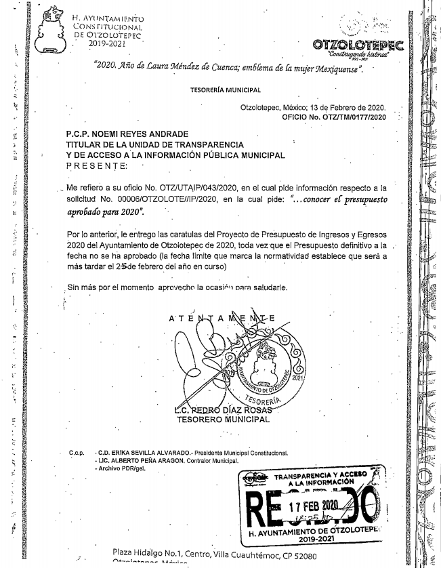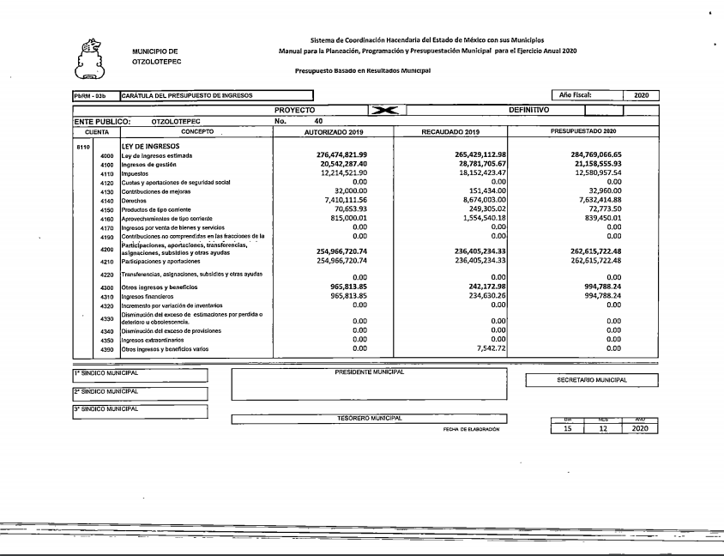

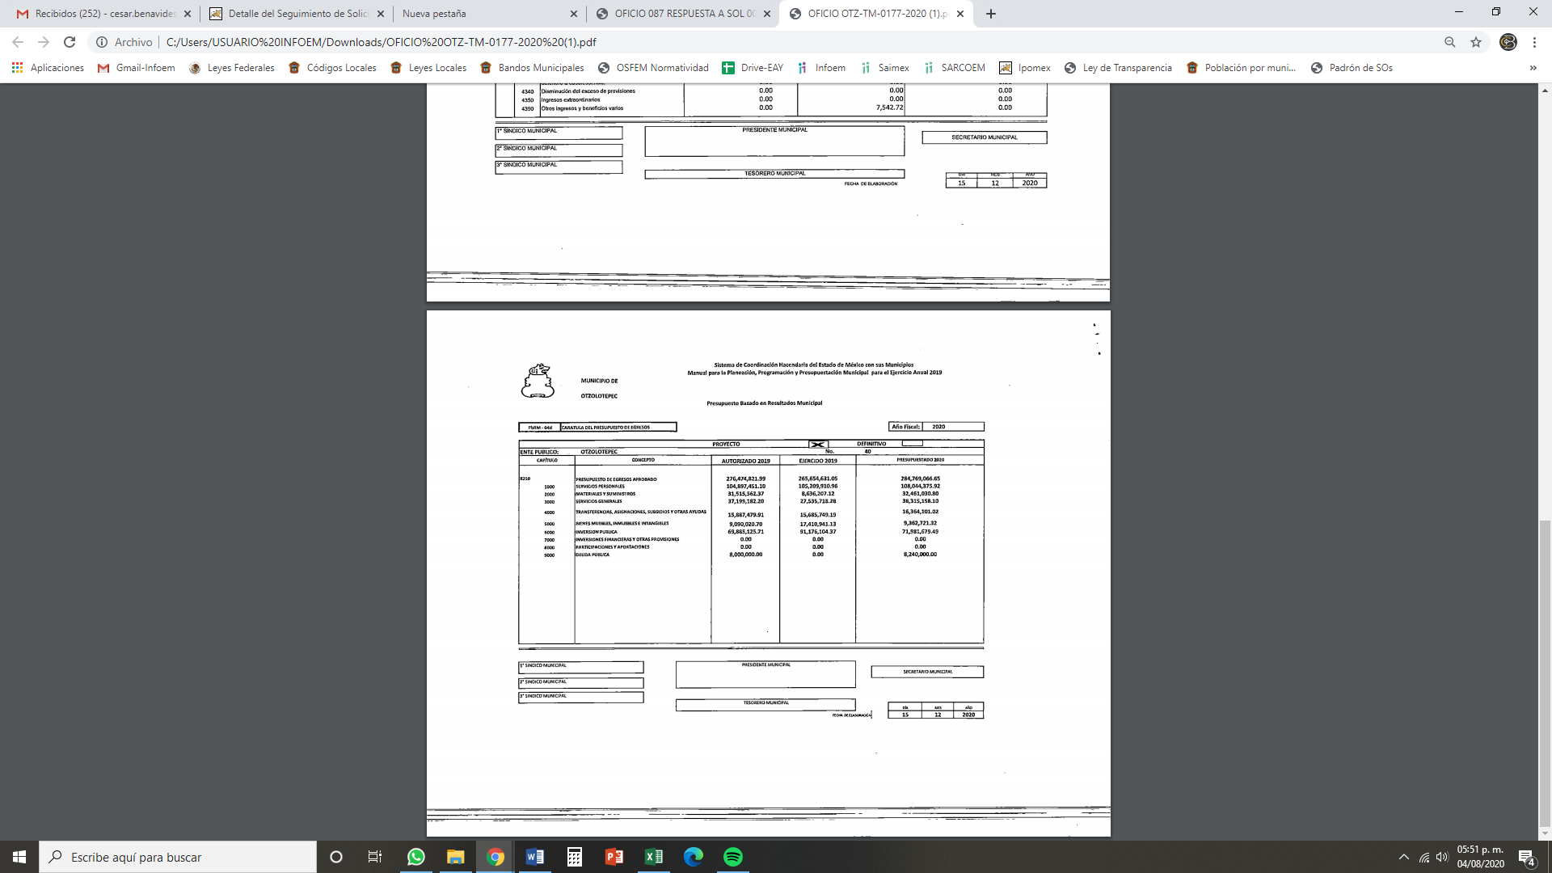
- Inconforme con la respuesta del SUJETO OBLIGADO, en fecha seis de marzo de dos mil veinte, EL RECURRENTE, a través del SAIMEX, interpuso el recurso de revisión objeto del presente estudio, al que se le asignó el número al rubro citado, en el que señaló como acto impugnado, lo siguiente:
“Inconformidad con la respuesta.” (Sic)
Asimismo, EL RECURRENTE indicó como razones o motivos de inconformidad:
“Inconformidad con la respuesta.” (Sic)
- En fecha seis de marzo de dos mil veinte, el recurso de que se trata se envió electrónicamente al Instituto de Transparencia, Acceso a la Información Pública y Protección de Datos Personales del Estado de México y Municipios y con fundamento en el artículo 185, fracción I de la Ley de Transparencia y Acceso a la Información Pública del Estado de México y Municipios, se turnó, a través del SAIMEX, a la Comisionada EVA ABAID YAPUR, a efecto de que decretara su admisión o desechamiento.
- En fecha trece de marzo de dos mil veinte, atento a lo dispuesto en el artículo 185, fracciones I, II y IV, de la Ley de Transparencia y Acceso a la Información Pública del Estado de México y Municipios, se acordó la admisión a trámite del referido recurso de revisión; así como, la integración del expediente respectivo, mismo que se puso a disposición de las partes, para que en el plazo máximo de siete días hábiles, EL RECURRENTE realizara manifestaciones, alegatos y ofreciera las pruebas que a su derecho conviniera y, en el caso del SUJETO OBLIGADO, para que exhibiera el Informe Justificado correspondiente.
- De las constancias que obran en el SAIMEX, se desprende que EL SUJETO OBLIGADO no rindió su Informe Justificado; por su parte, EL RECURRENTE no presentó manifestaciones, alegatos ni ofreció los medios de prueba que a su derecho convinieran.
- Una vez analizado el estado procesal que guardaba el expediente, en fecha uno de septiembre de dos mil veinte, la Comisionada Ponente acordó el cierre de instrucción; así como, la remisión del mismo a efecto de ser resuelto, de conformidad con lo establecido en el artículo 185, fracciones VI y VIII de la Ley de Transparencia y Acceso a la Información Pública del Estado de México y Municipios.
- En fecha ocho de septiembre de abril de dos mil veinte, la Comisionada Ponente acordó ampliar el plazo para resolver el recurso de revisión de mérito, por un periodo de hasta quince días hábiles, de conformidad con el artículo 181, tercer párrafo de la Ley de Transparencia y Acceso a la Información Pública del Estado de México y Municipios; y,
CONSIDERANDO
- Competencia. Este Instituto de Transparencia, Acceso a la Información Pública y Protección de Datos Personales del Estado de México y Municipios, es competente para conocer y resolver el presente recurso, conforme a lo dispuesto en el artículo 6, Apartado A de la Constitución Política de los Estados Unidos Mexicanos; el artículo 5, párrafos vigésimo segundo, vigésimo tercero y vigésimo cuarto, fracciones IV y V de la Constitución Política del Estado Libre y Soberano de México; los artículos 2, fracción II, 13, 29, 36, fracciones I y II, 176, 178, 179, 181, párrafo tercero y 185 de la Ley de Transparencia y Acceso a la Información Pública del Estado de México y Municipios, y los artículos 9, fracciones I y XXIV y 11 del Reglamento Interior del Instituto de Transparencia, Acceso a la Información Pública y Protección de Datos Personales del Estado de México y Municipios.
- Interés. El recurso de revisión fue interpuesto por parte legítima en atención a que fue presentado por EL RECURRENTE, quien formuló la solicitud de información pública número 00006/OTZOLOTE/IP/2020.
- Oportunidad. El recurso de revisión fue interpuesto dentro del plazo de quince días hábiles, contados a partir del día siguiente al en que EL RECURRENTE tuvo conocimiento de la respuesta impugnada; tal y como, lo prevé el artículo 178 de la Ley de Transparencia y Acceso a la Información Pública del Estado de México y Municipios, que establece:
“Artículo 178. El solicitante podrá interponer, por sí mismo o a través de su representante, de manera directa o por medios electrónicos, recurso de revisión ante el Instituto o ante la Unidad de Transparencia que haya conocido de la solicitud dentro de los quince días hábiles, siguientes a la fecha de la notificación de la respuesta.
A falta de respuesta del sujeto obligado, dentro de los plazos establecidos en esta Ley, a una solicitud de acceso a la información pública, el recurso podrá ser interpuesto en cualquier momento, acompañado con el documento que pruebe la fecha en que presentó la solicitud.
En el caso de que se interponga ante la Unidad de Transparencia, ésta deberá remitir el recurso de revisión al Instituto a más tardar al día siguiente de haberlo recibido.”
En esa tesitura, atendiendo a que EL SUJETO OBLIGADO notificó la respuesta a la solicitud de acceso a la información pública el día diecisiete de febrero de dos mil veinte; así, el plazo de quince días hábiles que el artículo 178 de la Ley de la materia otorga a EL RECURRENTE para presentar el respectivo recurso de revisión, transcurrió del dieciocho de febrero al diez de marzo de dos mil veinte, sin contemplar en el cómputo los días veintidós, veintitrés y veintinueve de febrero, uno, siete y ocho de marzo de dos mil veinte, por corresponder a sábados y domingos, considerados como días inhábiles, en términos del artículo 3, fracción X de la Ley de Transparencia y Acceso a la Información Pública del Estado de México y Municipios; así como, los días dos y nueve de marzo de dos mil veinte, por ser considerados como suspensión de labores, de conformidad con el Calendario Oficial en Materia de Transparencia, Acceso a la Información Pública y Protección de Datos Personales para el año dos mil veinte y enero dos mil veintiuno, aprobado por el Pleno de este Instituto, el diecinueve de diciembre de dos mil diecinueve y en términos del Acuerdo de Pleno, de fecha cinco de marzo de dos mil veinte, por el que se acordó que el día nueve de marzo de dos mil veinte no corrieran los términos para el trámite y desahogo de los procedimientos, en materia de acceso a la información pública y protección de datos personales.
En ese tenor, si el recurso de revisión que nos ocupa, se interpuso el seis de marzo de dos mil veinte, éste se encuentra dentro de los márgenes temporales previstos en el precepto legal citado en el párrafo anterior y, por tanto, su interposición se considera oportuna.
- Procedibilidad. Se considera importante abordar el análisis de los requisitos de procedibilidad del Recurso de Revisión; así, tenemos que el artículo 180 de la Ley de Transparencia y Acceso a la Información Pública del Estado de México y Municipios, establece lo siguiente:
“Artículo 180. El recurso de revisión contendrá:
I. El sujeto obligado ante la cual se presentó la solicitud;
II. El nombre del solicitante que recurre o de su representante y, en su caso, del tercero interesado, así como la dirección o medio que señale para recibir notificaciones;
III. El número de folio de respuesta de la solicitud de acceso;
IV. La fecha en que fue notificada la respuesta al solicitante o tuvo conocimiento del acto reclamado, o de presentación de la solicitud, en caso de falta de respuesta;
V. El acto que se recurre;
VI. Las razones o motivos de inconformidad;
VII. La copia de la respuesta que se impugna y, en su caso, de la notificación correspondiente, en el caso de respuesta de la solicitud; y
VIII. Firma del recurrente, en su caso, cuando se presente por escrito, requisito sin el cual se dará trámite al recurso.
Adicionalmente, se podrán anexar las pruebas y demás elementos que considere procedentes someter a juicio del Instituto.
En ningún caso será necesario que el particular ratifique el recurso de revisión interpuesto.
En caso de que el recurso se interponga de manera electrónica no será indispensable que contengan los requisitos establecidos en las fracciones II, IV, VII y VIII.”
En principio, de una interpretación del artículo transcrito se observan los requisitos que deberán contener los recursos de revisión; sobre el particular, de la revisión del expediente electrónico del SAIMEX se desprende que la parte solicitante y ahora RECURRENTE, en ejercicio de su derecho de acceso a la información pública, no proporcionó su nombre completo para que sea identificada, ni se tiene la certeza sobre su identidad, lo que en estricto sentido provoca que no se colmen los requisitos establecidos en el citado artículo 180 de la Ley de Transparencia.
Empero, debe destacarse que el artículo 15 de Ley de Transparencia y Acceso a la Información Pública del Estado de México y Municipios prevé que toda persona tendrá acceso a la información sin necesidad de acreditar interés alguno o justificar su utilización, de lo que se infiere que para el ejercicio del derecho de acceso a la información pública, el nombre no es un requisito sine qua non que los particulares y, en su caso, los recurrentes deban señalar, por el contrario la Ley de Transparencia prevé en su artículo 155, párrafo segundo la posibilidad de que las solicitudes de información sean anónimas, con nombre incompleto o seudónimo.
Correlativo a ello, cabe mencionar que los artículos 6, Apartado A, de la Constitución Política de los Estados Unidos Mexicanos y 5 párrafos vigésimo segundo, vigésimo tercero y vigésimo cuarto de la Constitución Política del Estado Libre y Soberano de México, garantizan el ejercicio del derecho de acceso a la información pública, toda vez que disponen que toda persona sin necesidad de acreditar interés alguno o justificar su utilización, tendrá acceso gratuito a la información pública; preceptos cuyo texto y sentido literal es el siguiente:
Constitución Política de los Estados Unidos Mexicanos
“Artículo 6o. La manifestación de las ideas no será objeto de ninguna inquisición judicial o administrativa, sino en el caso de que ataque a la moral, la vida privada o los derechos de terceros, provoque algún delito, o perturbe el orden público; el derecho de réplica será ejercido en los términos dispuestos por la ley. El derecho a la información será garantizado por el Estado.
Toda persona tiene derecho al libre acceso a información plural y oportuna, así como a buscar, recibir y difundir información e ideas de toda índole por cualquier medio de expresión.
Para efectos de lo dispuesto en el presente artículo se observará lo siguiente:
A. Para el ejercicio del derecho de acceso a la información, la Federación, los Estados y el Distrito Federal, en el ámbito de sus respectivas competencias, se regirán por los siguientes principios y bases:
I. Toda la información en posesión de cualquier autoridad, entidad, órgano y organismo de los Poderes Ejecutivo, Legislativo y Judicial, órganos autónomos, partidos políticos, fideicomisos y fondos públicos, así como de cualquier persona física, moral o sindicato que reciba y ejerza recursos públicos o realice actos de autoridad en el ámbito federal, estatal y municipal, es pública y sólo podrá ser reservada temporalmente por razones de interés público y seguridad nacional, en los términos que fijen las leyes. En la interpretación de este derecho deberá prevalecer el principio de máxima publicidad. Los sujetos obligados deberán documentar todo acto que derive del ejercicio de sus facultades, competencias o funciones, la ley determinará los supuestos específicos bajo los cuales procederá la declaración de inexistencia de la información.
II. La información que se refiere a la vida privada y los datos personales será protegida en los términos y con las excepciones que fijen las leyes.
III. Toda persona, sin necesidad de acreditar interés alguno o justificar su utilización, tendrá acceso gratuito a la información pública, a sus datos personales o a la rectificación de éstos.
IV. Se establecerán mecanismos de acceso a la información y procedimientos de revisión expeditos que se sustanciarán ante los organismos autónomos especializados e imparciales que establece esta Constitución.
V. Los sujetos obligados deberán preservar sus documentos en archivos administrativos actualizados y publicarán, a través de los medios electrónicos disponibles, la información completa y actualizada sobre el ejercicio de los recursos públicos y los indicadores que permitan rendir cuenta del cumplimiento de sus objetivos y de los resultados obtenidos.
VI. Las leyes determinarán la manera en que los sujetos obligados deberán hacer pública la información relativa a los recursos públicos que entreguen a personas físicas o morales.
VII. La inobservancia a las disposiciones en materia de acceso a la información pública será sancionada en los términos que dispongan las leyes.
VIII. La Federación contará con un organismo autónomo, especializado, imparcial, colegiado, con personalidad jurídica y patrimonio propio, con plena autonomía técnica, de gestión, capacidad para decidir sobre el ejercicio de su presupuesto y determinar su organización interna, responsable de garantizar el cumplimiento del derecho de acceso a la información pública y a la protección de datos personales en posesión de los sujetos obligados en los términos que establezca la ley.
…
La ley establecerá aquella información que se considere reservada o confidencial.”
Constitución Política del Estado Libre y Soberano de México
“Artículo 5. …
El derecho a la información será garantizado por el Estado. La ley establecerá las previsiones que permitan asegurar la protección, el respeto y la difusión de este derecho.
Para garantizar el ejercicio del derecho de transparencia, acceso a la información pública y protección de datos personales, los poderes públicos y los organismos autónomos, transparentarán sus acciones, en términos de las disposiciones aplicables, la información será oportuna, clara, veraz y de fácil acceso.
Este derecho se regirá por los principios y bases siguientes:
I. Toda la información en posesión de cualquier autoridad, entidad, órgano y organismos de los Poderes Ejecutivo, Legislativo y Judicial, órganos autónomos, partidos políticos, fideicomisos y fondos públicos estatales y municipales, así como del gobierno y de la administración pública municipal y sus organismos descentralizados, asimismo de cualquier persona física, jurídica colectiva o sindicato que reciba y ejerza recursos públicos o realice actos de autoridad en el ámbito estatal y municipal, es pública y sólo podrá ser reservada temporalmente por razones previstas en la Constitución Política de los Estados Unidos Mexicanos de interés público y seguridad, en los términos que fijen las leyes. En la interpretación de este derecho deberá prevalecer el principio de máxima publicidad. Los sujetos obligados deberán documentar todo acto que derive del ejercicio de sus facultades, competencias o funciones, la ley determinará los supuestos específicos bajo los cuales procederá la declaración de inexistencia de la información.
II. La información referente a la intimidad de la vida privada y la imagen de las personas será protegida a través de un marco jurídico rígido de tratamiento y manejo de datos personales, con las excepciones que establezca la ley reglamentaria.
III. Toda persona, sin necesidad de acreditar interés alguno o justificar su utilización, tendrá acceso gratuito a la información pública, a sus datos personales o a la rectificación de éstos.
IV. Se establecerán mecanismos de acceso a la información y procedimientos de revisión expeditos que se sustanciarán ante el organismo autónomo especializado e imparcial que establece esta Constitución.
V. Los procedimientos de acceso a la información pública, de acceso, corrección y supresión de datos personales, así como los recursos de revisión derivados de los mismos, podrán tramitarse por medios electrónicos, a través de un sistema automatizado que para tal efecto establezca la ley reglamentaria y el organismo autónomo garante en el ámbito de su competencia. Las resoluciones que correspondan a estos procedimientos se sistematizarán para favorecer su consulta.
VI. Los sujetos obligados deberán preservar sus documentos en archivos administrativos actualizados y publicarán, a través de los medios electrónicos disponibles, la información completa y actualizada sobre el ejercicio de los recursos públicos y los indicadores que permitan rendir cuenta del cumplimiento de sus objetivos y los resultados obtenidos.
VII. La ley reglamentaria, determinará la manera en que los sujetos obligados deberán hacer pública la información relativa a los recursos públicos que entreguen a personas físicas o jurídicas colectivas.”
(Énfasis añadido)
Por otra parte, del contenido del artículo 1 de la Constitución Política de los Estados Unidos Mexicanos, se destaca lo siguiente:
“Artículo 1o. En los Estados Unidos Mexicanos todas las personas gozarán de los derechos humanos reconocidos en esta Constitución y en los tratados internacionales de los que el Estado Mexicano sea parte, así como de las garantías para su protección, cuyo ejercicio no podrá restringirse ni suspenderse, salvo en los casos y bajo las condiciones que esta Constitución establece.
Las normas relativas a los derechos humanos se interpretarán de conformidad con esta Constitución y con los tratados internacionales de la materia favoreciendo en todo tiempo a las personas la protección más amplia.
Todas las autoridades, en el ámbito de sus competencias, tienen la obligación de promover, respetar, proteger y garantizar los derechos humanos de conformidad con los principios de universalidad, interdependencia, indivisibilidad y progresividad. En consecuencia, el Estado deberá prevenir, investigar, sancionar y reparar las violaciones a los derechos humanos, en los términos que establezca la ley.”
(Énfasis añadido)
En esa virtud, de una interpretación sistemática, armónica y progresiva del derecho humano de acceso a la información pública se reitera que toda persona, sin necesidad de acreditar interés alguno o justificar su utilización, deberá tener acceso a la información pública, es decir, dicho derecho fundamental exime a quien lo ejerce, de acreditar su legitimación en la causa o su interés en el asunto, lo que permite la posibilidad de que inclusive, la solicitud de acceso a la información pueda ser anónima o no contener un nombre que identifique al solicitante o que permita tener certeza sobre su identidad.
Robustece lo anterior, el Criterio 6/2014 del entonces Instituto Federal de Acceso a la Información y Protección de Datos (IFAI), ahora INAI, el cual se reproduce para una mayor referencia:
“Acceso a información gubernamental. No debe condicionarse a que el solicitante acredite su personalidad, demuestre interés alguno o justifique su utilización. De conformidad con lo dispuesto en los artículos 6o., apartado A, fracción III de la Constitución Política de los Estados Unidos Mexicanos, y 1º, 2º, 4º y 40 de la Ley Federal de Transparencia y Acceso a la Información Pública Gubernamental, la respuesta a una solicitud de acceso a información y entrega de la misma, no debe estar condicionada a que el particular acredite su personalidad, demuestre interés alguno o justifique su utilización, en virtud de que los sujetos obligados no deben requerir al solicitante mayores requisitos que los establecidos en la Ley. En este sentido, las dependencias y entidades, sólo deberán asegurarse de que, en su caso, se haya cubierto el pago de reproducción y envío de la información, mediante la exhibición del recibo correspondiente.”
En ese orden de ideas, se estima que el requerimiento relativo al nombre como presupuesto de procedibilidad podría limitar el ejercicio del derecho de acceso a la información pública, debido a que el hecho de solicitar la identificación del RECURRENTE, a través de dicho dato personal, en ciertos extremos se equipara a una exigencia acerca de su interés o justificación de su utilización, lo que materialmente haría nugatorio un derecho fundamental.
Aunado a ello, para el estudio de la materia sobre la que se resuelve el recurso de revisión, resulta intrascendente el nombre de la persona que lo hubiere promovido, en virtud de que tanto la Constitución Federal, como la Constitución Política del Estado Libre y Soberano de México, reconocen la prerrogativa de los individuos para no acreditar dicho interés o justificar su utilización, por lo que este Órgano Garante en la materia, se encuentra impedido para realizar dicho análisis, en la inteligencia de que al limitar un derecho humano, como lo es el derecho de acceso a la información pública, por una cuestión procedimental.
En consecuencia, dado lo expuesto y fundado con anterioridad, se estima que el requisito relativo al nombre del RECURRENTE no constituye un presupuesto indispensable de procedibilidad del recurso de revisión, en términos de los artículos 25 de la Convención Americana de Derechos Humanos, 1, párrafos segundo y tercero, 6, apartado A, fracciones III y IV de la Constitución Política de los Estados Unidos Mexicanos y 5, párrafo vigésimo segundo de la Constitución Política del Estado Libre y Soberano de México debido a que el acceso a la información pública es un derecho humano que no requiere legitimación en la causa, sino que únicamente basta con que se encuentre legitimado en el procedimiento de recurso de revisión, circunstancia que se acredita en las constancias electrónicas del expediente, de las que se desprende que EL RECURRENTE, es la misma persona que realizó la solicitud de acceso a la información pública que ahora se impugna.
Aunado a lo anterior, el propio artículo 180 en su último párrafo establece que cuando el recurso se interponga de manera electrónica no será indispensable que contengan determinados requisitos, entre ellos, el nombre del RECURRENTE; por lo que, en el presente caso, al haber sido presentado el recurso de revisión vía SAIMEX, dicho requisito resulta innecesario.
- Estudio y resolución del asunto. Tal y como quedó precisado en los resultandos de la presente resolución, el particular requirió del SUJETO OBLIGADO el presupuesto aprobado para el año 2020.
Al respecto, EL SUJETO OBLIGADO, a través del Tesorero Municipal, en su calidad de Servidor Público Habilitado, respondió al particular que sólo podía entregar las carátulas del Presupuesto de Ingresos y Egresos 2020 del Ayuntamiento de Otzolotepec, toda vez que el Presupuesto definitivo no había sido aprobado, puesto que se tenía hasta el 25 de febrero, de acuerdo a la normativa aplicable.
Asimismo, en atención al principio de máxima publicidad adjuntó a su respuesta las carátulas del proyecto del Presupuesto de Ingresos y de Egresos del ejercicio fiscal 2020, del Presupuesto Basado en Resultados Municipal, constantes de 2 fojas.
Inconforme con dicha respuesta, el hoy RECURRENTE interpuso el medio de defensa de análisis, en el cual argumentó genéricamente su inconformidad con la respuesta otorgada.
Cabe destacarse, que EL SUJETO OBLIGADO no rindió su Informe Justificado; por su parte, EL RECURRENTE no presentó manifestaciones, alegatos ni ofreció los medios de prueba que a su derecho convinieran
Hechas las precisiones anteriores, es necesario referir en primer término que, de acuerdo a lo que establece el artículo 285 del Código Financiero del Estado de México y Municipios, el Presupuesto de Egresos del Estado es el instrumento jurídico, de política económica y de política de gasto, que aprueba la Legislatura conforme a la iniciativa que presenta el Gobernador, en el cual se establece el ejercicio, control del gasto público y evaluación del desempeño de las Dependencias, Entidades Públicas, Organismos Autónomos, Poderes Legislativo y Judicial y de los Municipios a través de los programas derivados del Plan de Desarrollo del Estado de México, durante el ejercicio fiscal correspondiente; así como de, aquellos de naturaleza multianual propuestos por la Secretaría.
Por su parte, el artículo 286 de la normativa en cita, prevé que el proceso de planeación, programación y presupuestación, tiene como propósito orientar el gasto público a la atención de lo prioritario, tomando en cuenta los objetivos, metas y estrategias contenidos en el Plan de Desarrollo del Estado de México y los programas que de éste se derivan, garantizando con ello el uso eficiente de los recursos públicos en cada uno de los programas presupuestarios.
De igual forma, el artículo 289 del Código Financiero del Estado de México y Municipios establece que las Dependencias, Entidades Públicas, Organismos Autónomos, Poderes Legislativo y Judicial y unidades administrativas estatales y municipales formularán su anteproyecto de Presupuesto de Egresos, de acuerdo con las normas presupuestales vigentes con base en sus programas presupuestarios y proyectos anuales, observando las leyes y reglamentaciones establecidas sobre la igualdad entre mujeres y hombres, la atención de niños, niñas y adolescentes, el desarrollo integral de los pueblos y comunidades indígenas, el desarrollo de los jóvenes, la atención a grupos vulnerables y para la protección al ambiente, en lo conducente.
Asimismo, en el artículo 47 de la Ley de Fiscalización Superior del Estado de México establece que:
“Los Presidentes Municipales y los Síndicos estarán obligados a informar al Órgano Superior, a más tardar el 25 de febrero de cada año, el Presupuesto de Egresos Municipal que haya aprobado el Ayuntamiento correspondiente.”
La entidad municipal también deberá considerar al momento de elaborar el Presupuesto de Egresos Municipal el artículo 18 y décimo transitorio de la Ley de Disciplina Financiera de las Entidades Federativas y los Municipios, publicada en el Diario Oficial de la Federación el 27 de abril del 2016.
En razón de lo anterior, el Órgano Superior de Fiscalización del Estado de México (OSFEM) emitió los Lineamientos para la Entrega del Presupuesto de Egresos Municipal 2020, como una herramienta que coadyuva con las entidades municipales para la presentación del Presupuesto de Egresos Municipal, de acuerdo a la normatividad vigente. Así, se destaca que la integración del Presupuesto de Egresos debe contribuir a la transparencia y rendición de cuentas, fortaleciendo la correcta aplicación y manejo de los recursos públicos que dispongan las entidades municipales, los cuales deberán ser administrados con eficiencia, eficacia, economía y honradez.
Por ello, los Lineamientos incluyen los formatos presupuestarios, de conformidad a la Ley de Disciplina Financiera de las Entidades Federativas y los Municipios y el Manual para la Planeación, Programación y Presupuesto de Egresos Municipal para el Ejercicio Fiscal 2020.
En esa virtud, Los Lineamientos contemplan la información del Presupuesto de Egresos Municipal del Ejercicio Fiscal 2020 que deberá entregarse de manera física al OSFEM; el “Paquete Presupuestal” comprenderá: a) Información impresa b) Información en medio de almacenamiento electrónico, disco compacto (CD).
Además, es importante señalar que incluso en los Lineamientos se menciona la fuente obligacional que dicta que el Presidente Municipal promulgará y publicará el Presupuesto de Egresos Municipal, a más tardar el día 25 de febrero de cada año debiendo enviarlo al Órgano Superior de Fiscalización en la misma fecha, observando asimismo lo dispuesto en el artículo 47 de la Ley de Fiscalización Superior del Estado de México vigente.
Así las cosas, le asiste la razón al Servidor Público Habilitado del SUJETO OBLIGADO respecto a que, al momento de realizar la solicitud de acceso a la información y a la fecha de la respuesta otorgada, aún se estaba computando el plazo para que EL SUJETO OBLIGADO remitiera al OSFEM el presupuesto solicitado, así, si el Tesorero Municipal puntualmente refirió que a esa fecha no se encontraba aprobado por el Ayuntamiento, es claro que se trataba de una expresión en sentido negativo.
No obstante, del análisis efectuado a las actuaciones que integran el expediente electrónico, se desprende que los Sujetos Obligados deben en todo momento privilegiar la máxima publicidad de la información; lo anterior es así, ya que si bien al momento de emisión de la respuesta no se tenía el presupuesto aprobado para el año 2020 por el Ayuntamiento, también lo es que en el momento de remisión del informe justificado, contaba con la información pretendida por el particular; empero no se rindió informe justificado alguno en términos de la Ley de Transparencia y Acceso a la Información.
Siendo necesario hacer hincapié que, en todo momento, los Sujetos Obligados, al analizar las solicitudes de información a ellos planteadas, deben verificar si puede o no tratarse de información que generen, posean o administren en el ejercicio de sus atribuciones o funciones y, en tal virtud, cuando haya información relacionada con la solicitud, o bien, una expresión documental, deben atenderlas. Lo anterior, tiene apoyo en el criterio 16/17, emitido por el Pleno del INAI, el cual menciona lo siguiente:
“Expresión documental. Cuando los particulares presenten solicitudes de acceso a la información sin identificar de forma precisa la documentación que pudiera contener la información de su interés, o bien, la solicitud constituya una consulta, pero la respuesta pudiera obrar en algún documento en poder de los sujetos obligados, éstos deben dar a dichas solicitudes una interpretación que les otorgue una expresión documental.
Resoluciones:
• RRA 0774/16. Secretaría de Salud. 31 de agosto de 2016. Por unanimidad. Comisionada Ponente María Patricia Kurczyn Villalobos.
• RRA 0143/17. Universidad Autónoma Agraria Antonio Narro. 22 de febrero de 2017. Por unanimidad. Comisionado Ponente Oscar Mauricio Guerra Ford.
• RRA 0540/17. Secretaría de Economía. 08 de marzo del 2017. Por unanimidad. Comisionado Ponente Francisco Javier Acuña Llamas.” (Sic)
(Énfasis añadido)
Aunado a ello, se insiste en que a pesar de que EL SUJETO OBLIGADO emitió un pronunciamiento al respecto, también lo es que, a la fecha en que corrían los plazos para la remisión del informe justificado y más aún a la fecha de emisión de la presente resolución se cuenta con la información solicitada; pues de conformidad con la normativa antes referida, el presupuesto para el presente ejercicio fiscal ya debió haberse entregado al OSFEM como parte del paquete fiscal en el mes de febrero de la presente anualidad; razón por la cual, EL SUJETO OBLIGADO en atención al Principio pro persona, establecido en el artículo 1 de nuestra Carta Magna, y relacionado con el diverso 8 de la Ley de Transparencia y Acceso a la Información Pública del Estado de México y Municipios, deberá hacer entrega de la información solicitada por el hoy RECURRENTE, a fin de robustecer lo anterior conviene citar el articulo 8 en comento y la tesis 1ª XXVI/2012 (10a) emitida por la Primera Sala de la Suprema Corte de Justicia de la Nación, cuyo tenor es el siguiente:
“Artículo 8. El derecho de acceso a la información o la clasificación de la información se interpretarán conforme a los principios establecidos en la Constitución Federal, los tratados internacionales de los que el Estado mexicano sea parte, la Ley General, la Constitución Local y la presente Ley.
En la aplicación e interpretación de la presente Ley deberá prevalecer el principio de máxima publicidad, conforme a lo dispuesto en la Constitución Federal, en los tratados internacionales de los que el Estado mexicano sea parte, la Ley General, la Constitución Local, así como en las resoluciones y sentencias vinculantes que emitan los órganos nacionales e internacionales especializados, favoreciendo en todo tiempo a las personas la protección más amplia, atendiendo al principio pro persona.
Para el caso de la interpretación se podrá tomar en cuenta los criterios, determinaciones y opiniones de los organismos nacionales e internacionales, en materia de transparencia y el derecho de acceso a la información.” (Sic)

“Época: Décima Época
Registro: 2000263
Instancia: Primer Sala
Tipo de Tesis: Aislada
Fuente: Gaceta del Semanario Judicial de la Federación
Libro V, Febrero de 2012, Tomo 1
Materia (s): Constitucional
Tesis: 1a. XXVI/2012 (10a.)
Página: 1

PRINCIPIO PRO PERSONAE. EL CONTENIDO Y ALCANCE DE LOS DERECHOS HUMANOS DEBEN ANALIZARSE A PARTIR DE AQUÉL.
El segundo párrafo del artículo 1o. de la Constitución Política de los Estados Unidos Mexicanos, exige que las normas relativas a los derechos humanos se interpretarán de conformidad con la propia Constitución y con los tratados internacionales de los que México es parte, de forma que favorezca ampliamente a las personas, lo que se traduce en la obligación de analizar el contenido y alcance de tales derechos a partir del principio pro personae que es un criterio hermenéutico que informa todo el Derecho Internacional de los Derechos Humanos, en virtud del cual debe acudirse a la norma más amplia, o a la interpretación más extensiva cuando se trata de reconocer derechos protegidos, e inversamente, a la norma o a la interpretación más restringida cuando se trata de establecer restricciones permanentes al ejercicio de los derechos o de su suspensión extraordinaria, es decir, dicho principio permite, por un lado, definir la plataforma de interpretación de los derechos humanos y, por otro, otorga un sentido protector a favor de la persona humana, pues ante la existencia de varias posibilidades de solución a un mismo problema, obliga a optar por la que protege en términos más amplios. Esto implica acudir a la norma jurídica que consagre el derecho más extenso y, por el contrario, al precepto legal más restrictivo si se trata de conocer las limitaciones legítimas que pueden establecerse a su ejercicio. Por tanto, la aplicación del principio pro personae en el análisis de los derechos humanos es un componente esencial que debe utilizarse imperiosamente en el establecimiento e interpretación de normas relacionadas con la protección de la persona, a efecto de lograr su adecuada protección y el desarrollo de la jurisprudencia emitida en la materia, de manera que represente el estándar mínimo a partir del cual deben entenderse las obligaciones estatales en este rubro.
Amparo directo en revisión 2424/2011. Ma. Guadalupe Ruiz Dena. 18 de enero de 2012. Cinco votos. Ponente: José Ramón Cossío Díaz. Secretaria: Teresita del Niño Jesús Lúcia Segovia “ (Sic)
En mérito de lo expuesto, esta Autoridad estima que las razones o motivos de inconformidad hechos valer por EL RECURRENTE devienen parcialmente fundados; por lo que, derivado de las manifestaciones vertidas en el presente considerando se estima que en aras de garantizar el Derecho de Acceso a la Información Pública, lo procedente sea MODIFICAR la respuesta del SUJETO OBLIGADO, y ordenarle la entrega del documento o documentos en donde conste el presupuesto aprobado para el ejercicio fiscal de dos mil veinte.
Así, con fundamento en lo prescrito en los artículos 5, párrafos vigésimo segundo, vigésimo tercero y vigésimo cuarto, fracciones IV y V, de la Constitución Política del Estado Libre y Soberano de México, y los artículos 2, fracción II, 9, 29, 36, fracciones I y II, 176, 178, 179, 181, 185, fracción I, 186, 188 y 192, fracción III de la Ley de Transparencia y Acceso a la Información Pública del Estado de México y Municipios, este Pleno:

RESUELVE
PRIMERO. Resultan parcialmente fundadas las razones o motivos de inconformidad hechas valer por EL RECURRENTE, en términos del Considerando QUINTO de la presente resolución.
SEGUNDO. Se MODIFICA la respuesta otorgada por EL SUJETO OBLIGADO y se ordena atienda la solicitud de información que dio origen al recurso de revisión 01457/INFOEM/IP/RR/2020, en términos del Considerando QUINTO de la presente resolución y haga entrega al RECURRENTE, vía EL SAIMEX y correo electrónico, de lo siguiente:
“El presupuesto de ingresos y egresos aprobado para el ejercicio fiscal de 2020.”
TERCERO. Notifíquese al Titular de la Unidad de Transparencia del SUJETO OBLIGADO para que, conforme a los artículos 186, último párrafo y 189, párrafo segundo de la Ley de Transparencia y Acceso a la Información Pública del Estado de México y Municipios, dé cumplimiento a lo ordenado dentro del plazo de diez días hábiles, debiendo informar a este Instituto en un plazo de tres días hábiles siguientes sobre el cumplimiento dado a la resolución.
CUARTO. Con fundamento en el artículo 198 de la Ley de Transparencia y Acceso a la Información Pública del Estado de México y Municipios, se apercibe al SUJETO OBLIGADO que, en caso de negarse a cumplir la presente resolución o hacerlo de manera parcial se actuará de conformidad con lo previsto en los artículos 213, 214, 216 y 217 de dicha Ley.

QUINTO. Notifíquese al RECURRENTE la presente resolución.
SEXTO. Hágase del conocimiento del RECURRENTE que, de conformidad con lo establecido en el artículo 196 de la Ley de Transparencia y Acceso a la Información Pública del Estado de México y Municipios, podrá impugnarla vía Juicio de Amparo en los términos de las leyes aplicables.
ASÍ LO RESUELVE, POR UNANIMIDAD DE VOTOS EL PLENO DEL INSTITUTO DE TRANSPARENCIA, ACCESO A LA INFORMACIÓN PÚBLICA Y PROTECCIÓN DE DATOS PERSONALES DEL ESTADO DE MÉXICO Y MUNICIPIOS, CONFORMADO POR LOS COMISIONADOS ZULEMA MARTÍNEZ SÁNCHEZ; EVA ABAID YAPUR; JOSÉ GUADALUPE LUNA HERNÁNDEZ; JAVIER MARTÍNEZ CRUZ Y LUIS GUSTAVO PARRA NORIEGA; EN LA DÉCIMA OCTAVA SESIÓN ORDINARIA CELEBRADA EL DÍA DIECISIETE DE SEPTIEMBRE DE DOS MIL VEINTE, ANTE EL SECRETARIO TÉCNICO DEL PLENO, ALEXIS TAPIA RAMÍREZ.
Zulema Martínez Sánchez
Comisionada Presidenta
(RÚBRICA)
Eva Abaid Yapur  Comisionada  (RÚBRICA) | José Guadalupe Luna Hernández  Comisionado  (RÚBRICA)
Javier Martínez Cruz  Comisionado  (RÚBRICA) | Luis Gustavo Parra Noriega  Comisionado  (RÚBRICA)
Alexis Tapia Ramírez
Secretario Técnico del Pleno
(RÚBRICA)

Esta hoja corresponde a la resolución de fecha diecisiete de septiembre de dos mil veinte, emitida en el recurso de revisión número 01457/INFOEM/IP/RR/2020.
YSM/AMV

Previsto en el artículo 4 de la referida Ley de la materia, así como en la fracción VII del ordinal 9 de la misma Ley.

